PROF. WALTER TADEU

Matemática I

Aula 7 – Função Afim: Equações e Gráficos – 3 / 4 / 2020

Parte 1.

1. Determine o zero da função f(x) = – 2x + 10.

2. Calcule a taxa de variação da função cujo gráfico é a reta que passa pelos pontos A(1, 5) e B(2, 7).

3. Construa o gráfico da função f(x) = $\left\{\begin{aligned}2x+2, se x≤3 \\ 8, se 3<x ≤5 \\ - 4x+28, se x>5\end{aligned}\right.$.

4. Classifique cada uma das funções abaixo em crescente ou decrescente.

a) Y = 3x + 1 b) F(x) = – 2x – 1 c) Y = (x + 2)² – (x – 3)²

5. Determine o valor de a, na função real definida por F(x) = (4 – 2a)x + 2, para que a função seja crescente.

Parte 2.

1. Uma pessoa compra semanalmente, numa mesma loja, sempre a mesma quantidade de um produto que custa R$ 10,00 a unidade. Como já sabe quanto deve gastar, leva sempre R$ 6,00 a mais do que a quantia necessária para comprar tal quantidade, para o caso de eventuais despesas extras. Entretanto, um dia, ao chegar à loja, foi informada de que o preço daquele produto havia aumentado 20%. Devido a esse reajuste, concluiu que o dinheiro levado era a quantia exata para comprar duas unidades a menos em relação à quantidade habitualmente comprada.

A quantia que essa pessoa levava semanalmente para fazer a compra era:

a) R$ 166,00 b) R$ 156,00 c) R$ 84,00 d) R$ 46,00 e) R$ 24,00

2. Uma escola recebeu do governo uma verba de R$ 1.000,00 para enviar dois tipos de folhetos pelo correio. O diretor da escola pesquisou que tipos de selos deveriam ser utilizados. Concluiu que, para o primeiro tipo de folheto, bastava um selo de R$ 0,65 enquanto para folhetos do segundo tipo seriam necessários três selos, um de R$ 0,65, um de R$ 0,60 e um de R$ 0,20. O diretor solicitou que se comprassem selos de modo que fossem postados exatamente 500 folhetos do segundo tipo e uma quantidade restante de selos que permitisse o envio do máximo possível de folhetos do primeiro tipo.

Quantos selos de R$ 0,65 foram comprados?

a) 476 b) 675 c) 923 d) 965 e) 1 538

3. O Salto Triplo é uma modalidade do atletismo em que o atleta dá um salto em um só pé, uma passada e um salto, nessa ordem. Sendo que o salto com impulsão em um só pé será feito de modo que o atleta caia primeiro sobre o mesmo pé que deu a impulsão; na passada ele cairá com o outro pé, do qual o salto é realizado. Disponível em: www.cbat.org.br (adaptado).

Um atleta da modalidade Salto Triplo, depois de estudar seus movimentos, percebeu que, do segundo para o primeiro salto, o alcance diminuía em 1,2 m, e, do terceiro para o segundo salto, o alcance diminuía 1,5 m. Querendo atingir a meta de 17,4 m nessa prova e considerando os seus estudos, a distância alcançada no primeiro salto teria de estar entre:

a) 4,0 m e 5,0 m b) 5,0 m e 6,0 m c) 6,0 m e 7,0 m d) 7,0 m e 8,0 m e) 8,0 m e 9,0 m

4. Numa sala de cinema, o preço da entrada é R$ 20,00 e o de meia entrada é R$ 10,00. Num certo dia, foram vendidos 1.500 ingressos, e a arrecadação foi de R$ 27.000,00. A razão entre a quantidade de meias entradas e de entradas inteiras vendidas nesse dia foi de:

a) $\frac{1}{6}$ b) $\frac{1}{4}$ c) $\frac{1}{3}$ d) $\frac{1}{2}$ e) $\frac{2}{3}$

5. Um indivíduo gastou $\frac{3}{8}$ de seu salário em compras do mercado, $\frac{1}{6}$ de seu salário na educação de seus filhos e $\frac{1}{9}$ do seu salário com despesas de saúde. Depois destes gastos, ainda lhe restaram R$ 500,00 do seu salário. O salário deste indivíduo é de:

a) R$ 766,00 b) R$ 840,00 c) R$ 1.000,00 d) R$ 1.250,00 e) R$ 1.440,00

6. Considere as seguintes cinco retas do plano cartesiano, definidas pelas equações:

a) r₁: 2x + 3y = 5 b) r₂: $-x+\frac{1}{3}y=2$ c) r₃: y = x d) r₄: 2x = 5 e) r₅: x – y = 0

Apenas uma das retas definidas acima NÃO é gráfico de uma função polinomial de grau 1, y = f(x). essa reta é a:

a) r₁ b) r₂ c) r₃ d) r₄ e) r₅

7. O gráfico abaixo apresenta informações sobre a relação entre a quantidade comparada (x) e o valor total pago (y) para um determinado produto que é comercializado para revendedores.

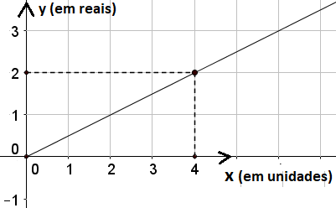

Um comerciante que pretende comprar 2,350 unidades desses produtos para revender, pagará nessa compra, o valor total de:

a) R$ 4.700,00 b) R$ 2.700,00 c) R$ 3.175,00 d) R$ 8.000,00 e) R$ 1.175,00

8. Everton criou uma escala E de temperatura, com base na temperatura máxima e mínima de sua cidade durante determinado período. A correspondência entre a escala E e a escala Celsius (C) é a seguinte:

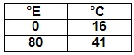

Em que temperatura, aproximadamente, ocorre a solidificação da água na escala E?

a) - 16° E b) - 32° E c) - 38° E d) - 51° E e) - 58° E

9. Os pontos de um plano cartesiano de coordenadas (2, 2) e (4, – 2) pertencem ao gráfico de uma função f: IR -> IR, definida por f(x) = ax + b. Qual o valor de a + b?

a) 0 b) 2 c) 4 d) 5 e) 8

10. O salário mensal de um vendedor é de R$ 750,00 fixos mais 2,5% sobre o valor total, em reais, das vendas que ele efetuar durante o mês. Em um mês em que suas vendas totalizarem x reais, o salário do vendedor será dado pela expressão:

a) 720 + 2,5x b) 750 + 0,25x c) 750,25x d) 750.(0,25x) e) 750 + 0,025x

11. “Para que seja possível medir a temperatura de um corpo, foi desenvolvido um aparelho chamado termômetro. O termômetro mais comum é o de mercúrio, que consiste em um vidro graduado com um bulbo de paredes finas, que é ligado a um tubo muito fino, chamado tubo capilar. Quando a temperatura do termômetro aumenta, as moléculas de mercúrio aumentam sua agitação, fazendo com que este se dilate, preenchendo o tubo capilar. Para cada altura atingida pelo mercúrio está associada uma temperatura.”

http://www.sofisica.com.br/conteudos/Termologia/Termometria/escalas.php

As principais escalas termométricas são Kelvin (K), Celsius (ºC) e Fahrenheit (ºF). A escala Celsius é a mais utilizada e se relaciona com as outras através das funções: $F=\frac{9C}{5}+32$ e K = C + 273

Há uma temperatura na qual a soma dos valores numéricos que a representam, nas escalas Celsius e Kelvin, vale 317. Na escala Fahrenheit, essa temperatura é um valor situado no intervalo:

a) (70, 71] b) (71, 72] c) (72, 73] d) (73, 74] e) (74, 75]

12. O gráfico a seguir é de uma função polinomial do 1° grau e descreve a velocidade v de um móvel em função do tempo t:

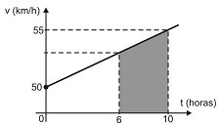

Assim, no instante t = 10 horas o móvel está a uma velocidade de 55 km/h, por exemplo.

Sabe-se que é possível determinar a distância que o móvel percorre calculando a área limitada entre o eixo horizontal t e a semirreta que representa a velocidade em função do tempo. Desta forma, a área hachurada no gráfico fornece a distância, em km, percorrida pelo móvel do instante 6 a 10 horas.

É correto afirmar que a distância percorrida pelo móvel, em km, do instante 3 a 9 horas é de:

a) 318 b) 306 c) 256 d) 212

13. Uma barra de ferro com temperatura inicial de 10º C foi aquecida até 30ºC. O gráfico acima representa a variação da temperatura da barra em função do tempo gasto nessa experiência. Calcule em quanto tempo, após o início da experiência, a temperatura da barra atingiu 0ºC.

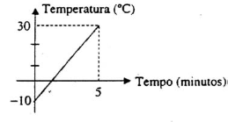

a) 1 min b) 1 min 5 s c) 1 min 10s d) 1 min 15 s e) 1 min 20 s

14. O gráfico mostra o resultado de uma experiência relativa à absorção de potássio pelo tecido da folha de um certo vegetal, em função do tempo e em condições diferentes de luminosidade.

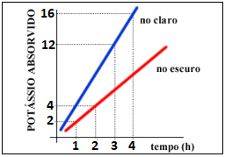

Nos dois casos, a função linear y = m.x ajustou-se razoavelmente bem aos dados, daí a referência a m como taxa de absorção (geralmente medida em moles por unidade de peso por hora).

Com base no gráfico, se m₁ é a taxa de absorção no claro e m₂ a taxa de absorção no escuro, a relação entre essas duas taxas é:

a) m₁ = m₂ b) m₂ = 2m₁ c) m₁.m₂ = 1 d) m₁.m₂ = -1 e) m₁ = 2m₂

15. Na intenção de ampliar suas fatias de mercado, as operadoras de telefonia apresentam diferentes planos e promoções. Uma operadora oferece três diferentes planos baseados na quantidade de minutos utilizados mensalmente, apresentados no gráfico. Um casal foi à loja dessa operadora para comprar dois celulares, um para a esposa e outro para o marido. Ela utiliza o telefone, em média, 30 minutos por mês, enquanto ele, em média, utiliza 90 minutos por mês.

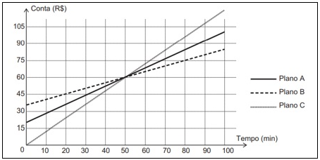
Com base nas informações do gráfico, qual é o plano de menor custo mensal para cada um deles?

a) O plano A para ambos. b) O plano B para ambos c) O plano C para ambos.

d) O plano B para a esposa e o plano C para o marido.

e) O plano C para a esposa e o plano B para o marido.

16. (UECE 2019) Carlos é vendedor em uma pequena empresa comercial. Seu salário mensal é a soma de uma parte fixa com uma parte variável. A parte variável corresponde a 2% do valor alcançado pelas vendas no mês. No mês de abril, as vendas de Carlos totalizaram R$ 9.450,00, o que lhe rendeu um salário de R$ 1.179,00. Se o salário de Carlos em maio foi de R$ 1.215,00, então, o total de suas vendas neste mês ficou entre:
a) R$ 11.300.00 e R$ 11.340,00 b) R$ 11.220,00 e R$ 11.260,00 c) R$ 11.260,00 e R$ 11.300,00

d) R$ 11.180,00 e R$ 11.220,00 e) R$ 11.500,00 e R$ 11.540,00

17. (UERJ 2018) Os veículos para transporte de passageiros em determinado município têm vida útil que varia entre 4 e 6 anos, dependendo do tipo de veículo. Nos gráficos está representada a desvalorização de quatro desses veículos ao longo dos anos, a partir de sua compra na fábrica.

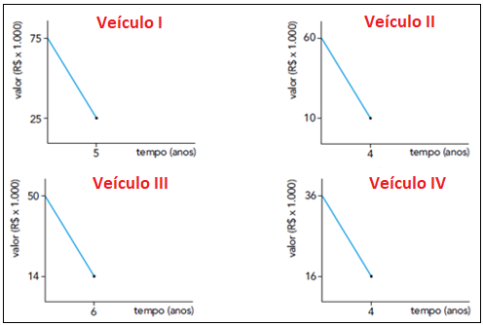

Com base nos gráficos, o veículo que mais desvalorizou por ano foi:

a I b) II c) III d) IV

18. (UEG 2018) No centro de uma cidade, há três estacionamentos que cobram da seguinte maneira:

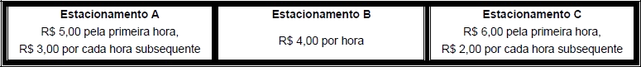

Será mais vantajoso, financeiramente, parar:

a) no estacionamento A, desde que o automóvel fique estacionado por quatro horas.

b) no estacionamento B, desde que o automóvel fique estacionado por três horas.

c) em qualquer um, desde que o automóvel fique estacionado por uma hora.

d) em qualquer um, desde que o automóvel fique estacionado por duas horas.

e) no estacionamento C, desde que o automóvel fique estacionado por uma hora.

19. (ENEM 2018) A raiva é uma doença viral e infecciosa, transmitida por mamíferos. A campanha nacional de vacinação antirrábica tem o objetivo de controlar a circulação do vírus da raiva canina e felina, prevenindo a raiva humana. O gráfico mostra a cobertura (porcentagem de vacinados) da campanha, em cães, nos anos de 2013, 2015 e 2017, no município de Belo Horizonte, em Minas Gerais. Os valores das coberturas dos anos de 2014 e 2016 não estão informados no gráfico e deseja-se estimá-los. Para tal, levou-se em consideração que a variação na cobertura de vacinação da campanha antirrábica, nos períodos de 2013 a 2015 e de 2015 a 2017, deu-se de forma linear.

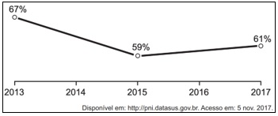

Qual teria sido a cobertura dessa campanha no ano de 2014?

a) 62,3% b) 63,0% c) 63,5% d) 64,0% e) 65,5%

20. (CMRJ 2018) A figura abaixo ilustra o gráfico de duas funções reais 𝑔(𝑥) = 𝑀𝑥 + 2𝑃 𝑒 ℎ(𝑥) = 2𝑀𝑥 + 𝑃, com 𝑥 ∈ ℝ.

Se o ponto de interseção tem coordenadas (3,5), então:

a) P = M b) P = 2M c) P = 3M d) P + M = 0 e) P + M = 1

Parte 3.

1. (UFG 2007) Duas empresas financeiras, E₁ e E₂, operam emprestando um capital C, a ser pago numa única parcela após um mês. A empresa E₁ cobra uma taxa fixa de R$ 60,00 mais 4% de juros sobre o capital emprestado, enquanto a empresa E₂ cobra uma taxa fixa de R$ 150,00 mais juros de 3% sobre o capital emprestado. Dessa forma,

a) determine as expressões que representam o valor a ser pago em função do capital emprestado, nas duas empresas, e esboce os respectivos gráficos;

b) calcule o valor de C, de modo que o valor a ser pago seja o mesmo, nas duas empresas.

2. (UFSCAR 2007) O serviço de recapeamento de uma estrada pode ser realizado com o uso da máquina 1, da máquina 2 ou das duas máquinas. As características dessas máquinas são:

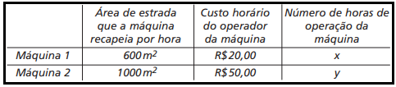

a) Se as máquinas 1 e 2, trabalhando juntas, realizaram o serviço em um total de 10 horas, calcule o custo total dos operadores das máquinas e a área de estrada que foi recapeada.

b) Se a estrada que será recapeada tem área equivalente a de um retângulo de 5km por 10m, determine a função que relaciona x e y indicados na tabela, e construa no plano cartesiano a representação gráfica dessa função.

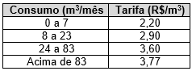
3. (CP2 2006) O preço do gás natural para um consumidor residencial na cidade do Rio de Janeiro é obtido a partir das informações:

O consumidor paga pelo que gasta de acordo com quatro níveis de consumo: Os sete primeiros metros cúbicos custam R$ 2,20 cada, os próximos dezesseis já custam mais caro, R$ 2,90 cada. Se o consumo for acima desses 23, mais caro fica (R$ 3,60 por cada metro cúbico) ... e ainda existe mais uma faixa!
Por exemplo, se o consumo da sua casa for de 25 m³, você deverá pagar:

7 x 2,20 + 16 x 2,90 + 2 x 3,60 = R$ 69,00.

a) Quanto pagará uma família cujo consumo for de 85m³?

b) Escreva uma expressão que dê o valor pago por uma residência cujo consumo mensal, N, está entre 8 e 23 m³/mês.

4. (UERJ 2005) Sabe-se que, nos pulmões, o ar atinge a temperatura do corpo e que, ao ser exalado, tem temperatura inferior à do corpo, já que é resfriado nas paredes do nariz. Através de medições realizadas em um laboratório foi obtida a função
T_{A} = 8,5 + 0,75 × T_{B}, 12° ≤ T_{B} ≤ 30°,

em que T_{A} e T_{B} representam, respectivamente, a temperatura do ar exalado e a do ambiente.

Calcule:

a) a temperatura do ambiente quando T_{A} = 25°C;

b) o maior valor que pode ser obtido para T_{A}.

5. (UNICAMP 2005) O custo de uma corrida de táxi é constituído por um valor inicial Q₀ fixo, mais um valor que varia proporcionalmente à distância D percorrida nessa corrida. Sabe-se que, em uma corrida na qual foram percorridos 3,6 km, a quantia cobrada foi de R$ 8,25 e que em outra corrida, de 2,8 km a quantia cobrada foi de R$ 7,25.

a) Calcule o valor inicial de Q₀.

b) Se, em um dia de trabalho, um taxista arrecadou R$ 75,00 em 10 corridas, quantos quilômetros seu carro percorreu naquele dia?

